Dela(j)mo na domu – mislimo na varnost in zdravje pri delu

Domače pisarne naj bodo varne in zdravju prijazne
Živimo v času hitrega tehnološkega napredka, ki močno spreminja naša zasebna in poklicna življenja. Informacijsko-komunikacijske tehnologije omogočajo, da lahko marsikatero delo opravljamo praktično kjerkoli. Skupno raziskovalno središče Evropske komisije ocenjuje, da v Evropski uniji približno vsaka četrta zaposlitev omogoča delo na domu.
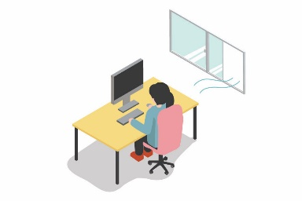
Delu na domu lahko priznamo številne odlike – od manjše izpostavljenosti stresu, večje učinkovitosti, bolj zdravega prehranjevanja, pozitivnega vpliva na zadovoljstvo z življenjem na sploh, zdravjem, količino prostega časa, vplivom na vrstni red opravljanja nalog do zadovoljstva z delovnim časom, tempom dela in trenutno zaposlitvijo. Po drugi strani pa več časa preživimo za e-napravami, časovno delamo več kot bi v prostorih delodajalca in pogosteje delamo bolni, marsikatera domača pisarna tudi ni ustrezno ergonomsko urejena. Pravica do odklopa nam gre v teoriji bolje kakor v praksi – marsikdo namreč tudi v prostem času običajno odgovarja na službeno e-pošto ali klice ali celo dokončuje službene naloge. Nezadovoljstvo pa povzročajo tudi prakse, da delodajalci pri delu na domu delavkam in delavcem ne priznajo dejanskega števila opravljenih ur, čeprav delovna zakonodaja tega ne omejuje.

Poskrbimo za varne pogoje dela na domu
Na konferenci Dela(j)mo na domu – mislimo na varnost in zdravje pri delu, ki jo je 24. maja organiziralo ministrstvo, so strokovnjakinje in strokovnjaki opozorili na različne vidike varnosti in zdravja pri delu.
»Množično delo na domu nas postavlja pred priložnost, da pretresemo in izboljšamo organizacijo dela, še zlasti, da sistematično izboljšamo vse vidike varnosti in zdravja pri delu. Posebej se moramo osrediniti na tveganja, povezana s kostno-mišičnimi obolenji ter psihosocialnimi tveganji,« je uvodoma izpostavila mag. Katja Rihar Bajuk, generalna direktorica Direktorata za delovna razmerja in pravice iz dela.
Slavko Krištofelc, direktor Inšpekcije nadzora varnosti in zdravja pri delu, je poudaril, da je delodajalec dolžan zagotavljati varne pogoje dela na domu, način pa je prepuščen njemu samemu. Ob privolitvi tistega, ki želi delati na domu, si lahko delodajalec, strokovni delavec ali delavka za varnost pri delu delovno mesto ogleda, lahko zahteva fotografije delovnega mesta ali pa izpolnitev vprašalnika. Zelo priporočljivo je, da delodajalec pripravi navodila za pravilno ravnanje pri opravljanju varnega dela na domu (npr. zdravo delo za računalnikom, osvetljenost delovnega mesta, nezgode pri delu …) ter tudi zapiše ukrepe, s katerimi zagotavlja varnost in zdravje delavk in delavcev.
Umetna inteligenca je danes razvita do te mere, da lahko analizira celo ton glasu in obrazno mimiko, pogostost in trajanje pogovorov med zaposlenimi – to po eni strani pomeni možnost izboljšanja delovnih procesov, po drugi pa možnost vdora v zasebnost zaposlenih in povsem nove načine merjenja njihove učinkovitosti. Mojca Prelesnik, informacijska pooblaščenka, je opozorila, da mora biti obdelava osebnih podatkov – med katere sodijo tudi spletni identifikatorji, ID piškotkov, IP naslovi – nujna, upravičena in sorazmerna. Vsi upravljavci zbirk osebnih podatkov, torej tudi delodajalci, pa morajo vnaprej zagotoviti pravno podlago za obdelavo osebnih podatkov in poskrbeti za čim manjše posege v zasebnosti. V zvezi z nadzorom zaposlenih pri delu na daljavo pa je posebej opozorila, da je potrebno izvesti oceno vpliva, torej opredeliti namen, imeti ustrezno pravno podlago, poskrbeti za zbiranje zgolj nujnih podatkov, delavke in delavce o tem informirati, zagotavljati točnost in ažurnost, poskrbeti za informacijsko varnost, varovati pravice posameznice oziroma posameznika in opredeliti roke hrambe.
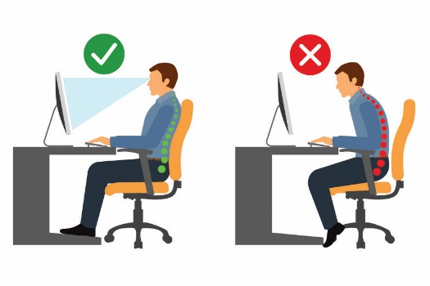
Neustrezna ergonomska ureditev delovnega mesta lahko vodi v kostno-mišična obolenja, težave z vidom in druge zdravstvene težave. Mag. Nikolaj Petrišič, vodja Sektorja za varnost in zdravje pri delu pri MDDSZ, je nanizal konkretne nasvete za pravilno ureditev delovnega mesta. Posebej je izpostavil pasti dela s prenosnikom, če pri delu z njim miška in tipkovnica nista ločeni od zaslona – ta mora biti nastavljiv po višini in nagibu ter od oči oddaljen najmanj 50 cm. Pomembno je tudi, da je stol nastavljiv po višini, stabilen, ima nastavljivo ledveno oporo za hrbet, naslonjalo za roke, temperatura prostora mora biti prijetna, relativna vlažnost ustrezna, ne sme biti motečega prepiha in hrupa, osvetljenost pa takšna, da nas ne moti pri branju dokumentov s papirja, zaslona ali pri tipkanju. Pomembno je tudi, da si med delom vzamemo redne odmore, spočijemo oči in naredimo kakšno raztezno vajo.

Pri delu na domu ne pozabimo na duševno zdravje
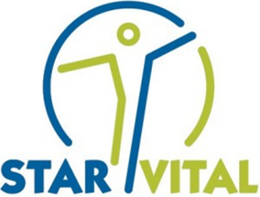
Duševno zdravje ne pomeni zgolj odsotnosti duševne bolezni, kakor ga pogosto zmotno dojemamo, ampak se kaže skozi naše čustveno, psihološko in socialno dobro počutje. Darinka Radoja, sodelavka projekta STAR-VITAL, je spregovorila o nekaterih neželenih psiholoških učinkih dela na domu, npr. osamljenosti in izolaciji, stresu in anksioznosti ter depresiji. Posebej pa je izpostavila pomembno vlogo delodajalcev, ki lahko z dobrim načrtom promocije zdravja na delovnem mestu tovrstne neželene vidike dela na domu preprečijo ali vsaj omilijo. Projekt STAR-VITAL, ki ga sofinancirata EU in MDDSZ, delodajalcem ponuja njim prilagojene prakse obvladovanja stresa, usposabljanja za kakovostne medosebne odnose ter medgeneracijsko sodelovanje.
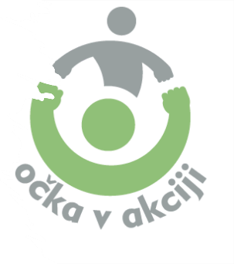
Dobre možnosti usklajevanja zasebnega in poklicnega življenja lahko prispevajo k dobremu duševnemu zdravju. Dr. Živa Humer in mag. Mojca Frelih, sodelavki projekta Očka v akciji, ki ga sofinancira EU, izvajata pa MDDSZ in Mirovni inštitut, sta izpostavili, da ženske še vedno opravijo več neplačanega skrbstvenega in gospodinjskega dela, sodobni moški pa si želijo biti dejavni očetje. Pri tem pogosto naletijo na nerazumevanje v delovnem okolju, kjer moški pogosto niso dojeti kot nekdo s skrbstvenimi obveznostmi. Projekt zato – med drugim – v sodelujočih organizacijah spodbuja moške k dejavnemu očetovstvu, delodajalcem pa nudi strokovno podporo pri spodbujanju temu naklonjene organizacijske kulture in praks.

Pravica do odklopa: v teoriji smo boljši kot v praksi
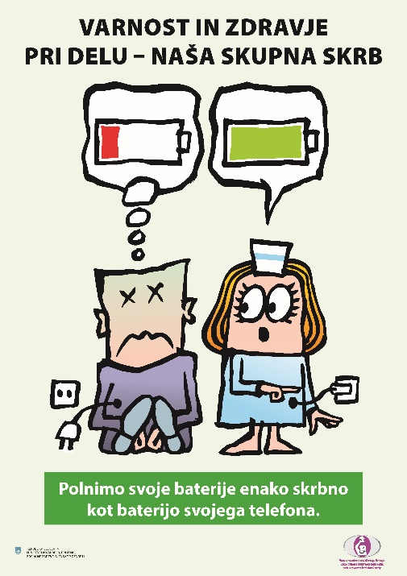
Tehnološki razvoj omogoča nenehno dostopnost delodajalcev do zaposlenih in zaposlenih do e-delovnih orodij. Če smo nekoč menili, da dolgi delovniki in stalna vpetost v delovni proces večajo učinkovitost, danes vemo, da temu ni tako. Uravnoteženo življenje, v katerem je čas tako za počitek kot za družinsko in družabno življenje, je poglavitno, če želimo zadovoljne, motivirane ter učinkovite delavke in delavce. Na ravni Evropske unije je pravica do odklopa predmet aktualnih političnih in strokovnih razprav, tudi v Sloveniji že imamo primere dobre prakse tako na ravni organizacij kot kolektivnih pogodb. Lučka Böhm, izvršna sekretarka za varnost in zdravje pri delu pri Zvezi svobodnih sindikatov, Metka Penko Natlačen, namestnica direktorja Pravne službe pri Gospodarski zbornici Slovenije in Damjan Mašera, vodja Sektorja za delovna razmerja in druge oblike dela pri MDDSZ, so na okrogli mizi o pravici do odklopa izpostavili, da je za Slovenijo najustrezneje, če pravico do odklopa urejamo s kolektivnimi pogodbami, pri čemer že imamo nekaj primerov dobrih praks. Gospodarska zbornica Slovenije je npr. že v prvem valu pandemije, aprila 2020, sprejela Izjavo GZS o pravici do odklopa od tehnoloških in elektronskih medijev po koncu delovnega časa. Pravica do odklopa temelji na ideji, da poklicni del življenja ne sme posegati v zasebnega, pri čemer bomo v prihodnje morali posvečati pozornost tudi spreminjanju organizacijskih kultur in delovanja, pomembna odgovornost za udejanjanje pravice do odklopa pa je tudi na delavkah in delavcih, ki s svojimi praksami pogosto sami brišejo mejo med poklicnim in zasebnim življenjem.

Ključno je sodelovanje pri ocenjevanje tveganj za varnost in zdravje pri delu
Janez Balantič, predsednik Zbornice varnosti in zdravja pri delu, je predstavil temeljna načela ocenjevanja tveganj za varnost in zdravje pri delu, med katerimi so tako izogibanje tveganjem, dajanje ustreznih navodil delavkam in delavcem kot razvijanje celovite varnostne politike, ki poleg tehnologije vključuje tudi organizacijo dela, delovne pogoje, medčloveške odnose ter dejavnike delovnega okolja.
»Kakovostno in učinkovito oceno tveganja lahko pripravimo samo s sodelovanjem delodajalca, strokovnega delavca ali delavke za varnost pri delu, delavk in delavcev ter medicine dela,« je v zaključnem nagovoru povedal mag. Petrišič. Delodajalec ima celovit pregled nad organizacijskimi praksami, delavke in delavci poznajo delovni proces in svoje delovno mesto, medicina dela ima znanje in izkušnje, da prepozna dejavnike tveganja glede na panogo, strukturo delovne sile ter je izjemno pomemben dejavnik preventive in promocije zdravja na delovnem mestu, stroka varnosti in zdravja pri delu pa je tista, ki mora celovito oceniti tveganja za vsako delovno mesto ter delavko in delavca, tudi z upoštevanjem osebnih okoliščin. Ta stroka je tudi tista, ki mora prva zaznati nova in nastajajoča tveganja, ki mora opozarjati, da tveganja niso zgolj tista, ki jih lahko izmerimo z napravami in jim določimo mejno vrednost, ampak da so v današnjem svetu dela prisotna tudi psihosocialna tveganja. Čeprav mnogokrat manj opazna, pa vendarle tudi ta tveganja resno ogrožajo varnost in zdravje ljudi.

